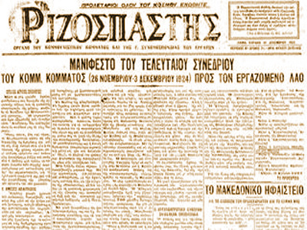
Το παρακάτω κείμενο, αποτελεί απόσπασμα από δημοσίευση στην εφημερίδα "Ριζοσπάστης", στις 6 Μαρτίου 1932 (σελίδα 4, παράγραφος 10):

"Η Ελλάδα είναι Κράτος ιμπεριαλιστικό, που κατέκτησε δια της βίας ολόκληρες περιφέρειες κατοικημένες από άλλες εθνότητες (Μακεδονία και Θράκη) που τις καταπιέζει και τις υποβάλλει σε μια αποικιακή εκμετάλλευση, που καταδιώκει και εξοντώνει τις εθνικές μειονότητες..
Το Κ.Κ. της Ελλάδας διακηρύττει εν ονόματι των βασικών αρχών του μπολσεβικισμού, για τη Μακεδονία και Θράκη το σύνθημα του δικαιώματος της αυτοδιάθεσης μέχρι πλήρους αποχωρισμού από το Ελληνικό Κράτος, του δικαιώματος για μια ανεξάρτητη Μακεδονία και Θράκη και υποστηρίζει δραστήρια την επαναστατική πάλη του πληθυσμού των περιφερειών αυτών για την εθνική τους απελευθέρωση.
Το Κόμμα και μαζί του ολόκληρο το προλεταριάτο της Ελλάδας πρέπει να διεξαγάγουν μια συνεχή πάλη ενάντια στο ματωμένο καθεστώς, στο οποίο υποβάλλεται ο πληθυσμός των περιφερειών αυτών από μέρους της κεφαλαιοκρατίας και του Ελληνικού Κράτους, ενάντια σε όλες τις εκδηλώσεις καταπίεσης και εθνικής υποδούλωσης, για την υπεράσπιση των αγωνιστών της εθνικής απελευθέρωσης που υποβάλλονται στις πιο άγριες καταδιώξεις".

